**OBJECTIF :**

Développer une application mobile

**Cahier des charges**

**Application Mobile WINDEV 2025**

**Gestion des réservations des adhérents aux séances de sport de la FBS**

# Présentation du projet

Ce projet a pour objectif de fournir une application mobile sous WINDEV 2025 permettant aux adhérents d’un club de sport de :

* Consulter les séances disponibles dans différents clubs.
* Visualiser les horaires des séances.
* Réserver une séance si leur abonnement le permet.
* Annuler une réservation.

# Fonctionnalités principales

## Gestion des utilisateurs

* Profil utilisateur avec informations personnelles (nom, prénom, email, téléphone, club d’affiliation, type d'abonnement).

## Consultation des séances

* Affichage des séances disponibles selon les clubs sélectionnés.
* Filtrage par type de séance (yoga, musculation, crossfit, etc.).
* Consultation des horaires et des places disponibles.

## Réservation et annulation

* Réservation d’une séance en fonction des places disponibles.
* Possibilité d’annuler une réservation.

# Contraintes techniques

* Développement sous WINDEV Mobile 2025.
* Compatibilité Android et iOS.
* Utilisation des données de la base lafbs hébergée sous MariaDB.
* La vue v_abopresta répertorie les prestations auxquelles ont droit les abonnés
* Interface ergonomique et responsive.
* Synchronisation des données en temps réel.

create VIEW `v_abopresta` AS (select `a2`.`ABO_MATRICULE` AS `abo_matricule`,`prestation`.`PRE_CODE` AS `pre_code` from ((((`prestation` join `prestationabonnement` on(`prestation`.`PRE_CODE` = `prestationabonnement`.`APR_PRE_CODE`)) join `typeabonnement` on(`prestationabonnement`.`APR_TAB_CODE` = `typeabonnement`.`TAB_CODE`)) join `abonnement` on(`abonnement`.`AB_TAB_CODE` = `typeabonnement`.`TAB_CODE`)) join `abonne` `a2` on(`a2`.`ABO_MATRICULE` = `abonnement`.`AB_ABO_MATRICULE`)) order by `a2`.`ABO_MATRICULE`,2) ;

Liste des prestations auxquelles l'abonné peut prétendre

Select a.abo_nom, pre_libelle from abonne A, abonnement ab, typeAbonnement ta, prestationabonnement pa , prestation p

Where a.abo_matricule=ab.ab_abo_matricule

And ab.ab_tab_code=ta.tab_code and ta.tab_code=pa.apr_tab_code and pa.apr_pre_code=p.pre_code;

Liste des seances des salles

Create view v_seance as (Select sal_nom, pre_libelle, sea_joursem,sea_horaire,sea_nbplace

From prestation p , seance sc, salle s

Where sal_id=sea_sal_id and sea_pre_code=pre_code

Order by 1,2,3,4);

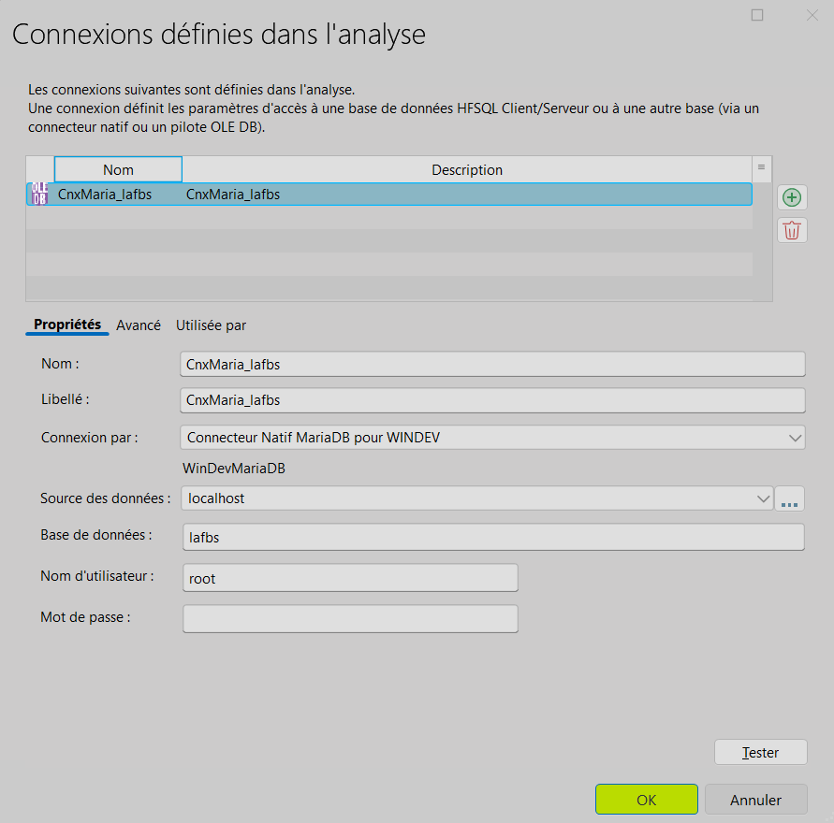

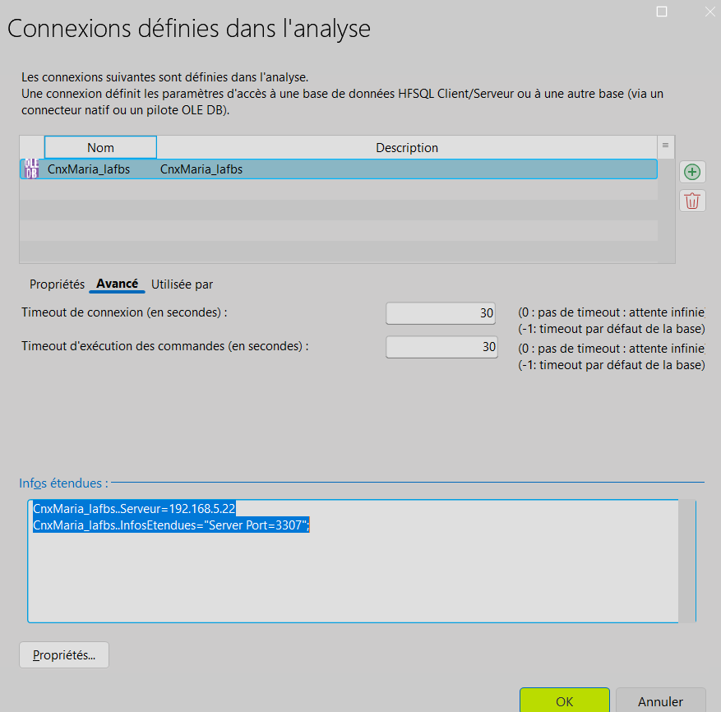

Nouveau fichier de données

